Nemščina 8.razred 18.- 22. april
- Ura
Z nekaterimi učenci sem dogovorjena za ustno spraševanje ob 11.30 na teamsu. Novezavo dobite po el. pošti.
Interaktivni učbenik
Wir fahren nach Berin. Od začetka enote do strani 47

- Ura
Interaktivni učbenik str.48 – reši naloge in preveri pravilnost na Irokusplus. .
V zvezek prepiši transportna sredstva pod naslov:

DIE TRANSPORTMITTEL

Ich fahre
Ich reise mit dem Auto/Bus/Zug/Fahrrad /Schiff
mit der Bahn/ U-Bahn / S-Bahn

Ich fliege mit dem Flugzeug.
Ich gehe zu Fuβ.
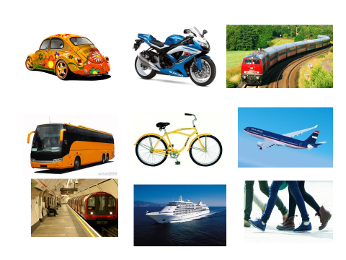
Nach + Land / Stadt
Ich reise mit dem Schiff nach Sizilien. /Istanbul
Napiši po eno poved za vsak način potovanja in napiši, kam potuješ.
Pošlji mi povedi na moj elektronski naslov mozetic.katarina@guest.arnes.si

